武威第十八中学2016-2017高三第三次诊断考试地理试卷
读“地球表面受热过程示意图” ，回答1～2题。
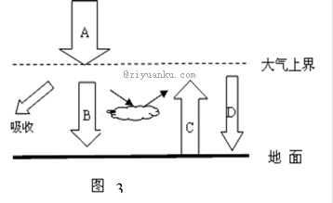
1. 近地面大气的热量主要来自（ ）
A. 大气逆辐射 B. 太阳辐射
C.地面辐射 D.大气辐射
2.对地面起保温作用的是 （ ）
 A. A B. B C. C D. D
下图为某地等高线示意图(单位：米)。读图完成3～4题。
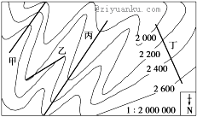
3.图中标注的四条粗线中，最可能为分水岭的是( )
A．甲 B．乙
C．丙 D．丁
4.图示区域内河流水系特征最有可能是( )
A．呈放射状 B．支流很少
C．汇聚西北 D．干流向东流
5.下图示意某GIS软件显示的某校部分建筑分布的地图窗口及其属性(如用途、建筑面积、建筑高度等)的浏览窗口(面积单位：m2；高度单位：m)。若在该GIS软件中量算到学校局部用地的长为300 m，宽为220 m，要将此用地的平面图用1∶1 000的比例输出，则选用纸张幅面最小的是( )
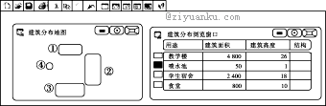
A．A4纸(29.7 cm×21 cm) B．B4纸(36.4 cm×25.7 cm)
C．A3纸(42 cm×29.7 cm) D．B3纸(51.5 cm×36.4 cm)
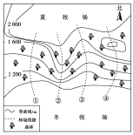
6.新疆牧民季节性地转场在冬、夏牧场之间。下图为新疆某地冬、 夏牧场分布示意图。图中四条转场线路最合理的是( )

ziyuanku.com A．① B．② C．③ D．④
读某地区等高线示意图(单位：米)和地形剖面图(单位：米)，回答7～8题。
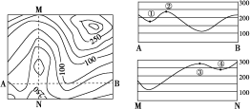
7.左图中剖面线AB和MN的交点在右侧两剖面图上所对应的位置分别是( )
A．①和③ B．②和③
C．①和④ D．②和④
Ziyuanku.com8.若该区位于一个拟建水库的库区内，当最高蓄水位达海拔150米时，图示范围内将出现( )
A．一个岛 B．两个岛
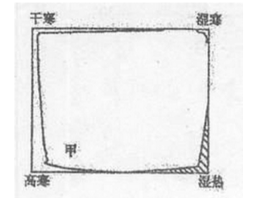
C．三个岛 D．无岛
如下图表示我国地理“四极”特征变化趋势图，据此回答9～10题。
- 下列因素对“四极”形成影响不大的是
A.维度位置 B.海陆位置 C.地形起伏 D.洋流
10.影响图中甲地区农业发展的直接限制性因素是
Ziyuanku.comA.地势高 B.气温低 C.降水少 D.冻土分布
气象部门用5天平均气温的高低作为划分四季的指标；连续5天平均气温低于1 0℃则为冬季，高于22℃为夏季，10℃～22℃之间为春秋两季。读某年立冬我国大陆部分各地季节状况图，回答11～12题。
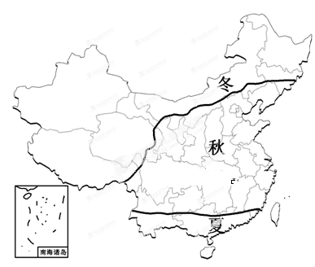
11.形成图中我国大陆部分各地在同一天出现三种季节的主要原因是 ( )
A.海陆热力性质差异 B.地形地貌差异
C.各地纬度差异 D.各地经度差异
- 此时从西南地区到长江以南地区形成大范围的降水，其原因最可能是 ( )
A.受副热带高气压带的控制 B.受锋面活动的影响
C.受山地影响 D.受台风登陆影响
读右图，图中曲线为等温线，回答13—15题。
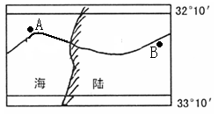
13．该区域的气候类型可能是( )
A. 温带海洋性气候 B. 地中海气候
C. 亚热带季风气候 D. 热带雨林气候
14．该区域所属的自然带可能是( )
A. 温带落叶阔叶林带 B. 亚热带常绿硬叶林带
C. 亚热带常绿阔叶林带 D. 热带雨林带
15.有关图中等温线的叙述，正确的是( )
A. 等温线弯曲的原因可能是受当地冬季海陆热力性质差异的影响
B. 图中A处的气温低于B处
C. 等温线在海上向北突出的原因可能是受到寒流影响
D. 等温线在海上向北突出的原因可能是受到暖流影响
16.大气污染物扩散受海陆风影响。下图为深圳市某发电厂某时地面SO2浓度等值线图。读图，该时最可能为( )
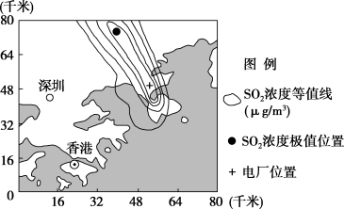
A．01时 B．04时
C．08时 D．15时
17.下图为南美洲部分区域示意图。图中南赤道暖流越过赤道向西北流动的主要影响因素是( )
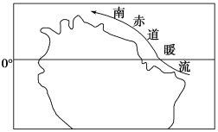
ziyuanku.comA．大陆轮廓 B．地转偏向力
C．东北信风 D．赤道低气压带
读下图，完成18～19题。
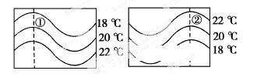
18．在图中的两幅海水等温线图中，虚线表示洋流，下列叙述中不正确的是( )
A．①是暖流，位于北半球 B．②是暖流，位于南半球
C．①②均向北流动 D．①位于大陆东岸，②位于大陆西岸
19．如果②洋流在大西洋中，有可能是( )
A．巴西暖流 B．本格拉寒流
C．东澳大利亚暖流 D．加那利寒流
下图示意某流域水系分布(a)和该流域内一次局地暴雨前后甲、乙两水文站观测到的河流流量变化曲线(b)。读图，完成20～21题。
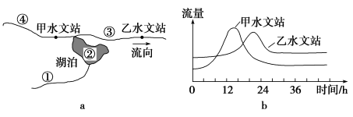
20.此次局地暴雨可能出现在图a中的( )
A．①地 B．②地
C．③地 D．④地
21.乙水文站洪峰流量峰值小于甲水文站，主要是因为甲、乙水文站之间( )
A．河道淤积 B．河谷变宽
C．湖泊分流 D．湖水补给量减小

读某地区的地质剖面图，完成6～7题。
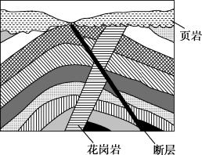
22．图中表现内力作用的主要有( )
①固结成岩 ②褶皱 ③沉积作用 ④岩浆侵入
⑤断层 ⑥侵蚀作用
A．①②③ B．②④⑤
C．③④⑤ D．④⑤⑥
23．图中最先发生的地质作用最可能是( )
A．岩浆的喷出 B．断层的发生
C．页岩的沉积 D．褶皱的发生
下图为陆地环境主要构成要素的相互关联图(图1)和某地貌景观图(图2)。读图，完成3～4题。
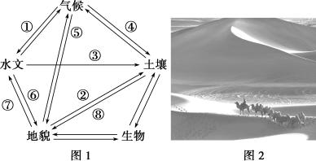
24．下列描述对应正确的是( )
A．①导致了淮河与松花江水文特征的不同
B．②是形成喀斯特地貌的主要原因
C．③是形成黄土高原千沟万壑的主要原因
D．④是东北黑土退化的最主要原因
25．表示塑造图2地貌的箭头是( )
A．⑧ B．⑦ C．⑥ D．⑤
读我国某省人口出生率和死亡率比较表（表一），回答26- 27题。
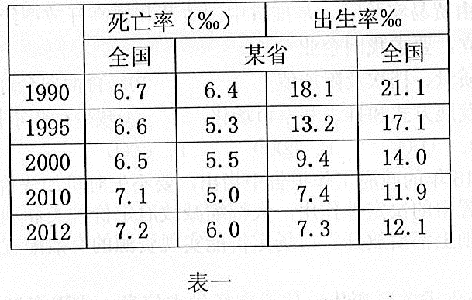
26．该省人口自然增长率与全国同期相比差异最大的年份是（ ）
A．1990年 B．1995年 C．2000年 D．2010年
27.由表可知该省（ ）
$来&源：ziyuanku.com A．人口增长速度较全国快 B．存在严重的劳动力短缺现象
C．老龄人口比重较全国高 D．人口自然增长模式为现代型

读某地区城市人口占总人口比重变化图，完成下题。
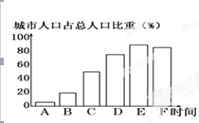
28. 在城市人口占总人口比重变化图中，字母E→F反映的现象是 （ ）
A. 城市化 B. 逆城市化
C. 再城市化 D. 城乡差距扩大
下图甲为大陆东岸的某河段示意图，图乙为图甲中EF处的河床横断面图。读图回答29～30题。
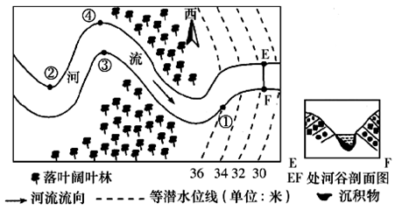
29．下列关于图中的说法，正确的是
A．在EF处，离河岸越远的地方岩石年龄越老
B．地势北高南低
C．④处河岸比②③两处侵蚀更严重
D．①处比②④处建港条件优越
30．下列关于图中河流的说法，正确的是
A．位于南半球 B．有可能出现凌汛现象
C．全年流量变化小 D．EF附近河段是地下水补给河水
- 解答题（共40分）
31．我国第六次人口普查资料显示，全国流动人口达2.21亿人(不包括市辖区内)。读下列材料，回答问题。
材料一 下图为我国1982～2010年流动人口数量统计图。
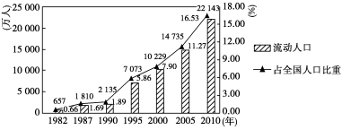
材料二 下表为我国八大经济板块吸收的流动人口占全国流动人口比重表。

年 份比重(%)地 区 | 2005年 | 2010年
东北地区 | 6.95 | 6.20
北部沿海 | 11.97 | 13.22
大西北地区 | 3.13 | 4.13
黄河中游地区 | 7.98 | 11.14
大西南地区 | 资*源%库10.98 | 13.53
长江中下游地区 | 9.71 | 11.01
东部沿海地区 | 20.58 | Ziyuanku.com19.85
南部沿海地区 | 28.70 | 20.91
(1)据材料一分析，1982～2010年间我国流动人口数量的变化特点。（6分）

- 据材料二，说出全国八大经济板块中流入人口最多的地区，并分析该地区人口大量流入带来的有利影响。（8分）

(3)从2005～2010年，我国中西部地区吸收的流动人口比重逐年增加，试分析其原因。（6分）

- 2014年12月12日下午14时32分，南水北调中线工程渠首工人打开丹江口水库闸门放水。南水北调中线一期工程正式通水。北京、天津、河北、河南4个省市沿线约6 000万人将直接喝上水质优良的汉江水，间接惠及人口近1亿。丹江口水库集水区为南水北调中线水源区。下图为南水北调中线水源区示意图，读图回答下列问题。
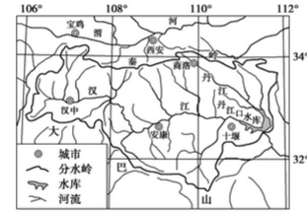

(1)图中一条山脉是我国重要的地理分界线，请说出名称及其地理意义。（6分）

(2)比较汉江与渭河水文特征的异同点。（6分）

(3)南水北调中线工程主要向北京、天津等地输水。从可持续发展的角度分析该工程对北京的主要影响。（8分）
武威第十八中学高三第三次诊断考试地理答案
- 单项选择题（30*2=60分）
1-5 CDADB 6-10 CDDDB
11-15 CBBBC 16-20 DABBD
21-25 CBDAD 26-30 CDBCB
二．解答题（40分）
31.(1)数量大（2分），规模持续增长（2分），占全国人口比重不断上升。（2分）
(2)南部沿海地区。（2分） 影响：增加劳动力；增强社会活力；促进经济发展；推动城市化进程。（6分）
(3)国家政策支持；中西部地区经济发展加快；东部沿海劳动密集型产业和资源密集型产业向中西部转移。（6分）
32.(1)秦岭。（2分）我国湿润区与半湿润区的分界线；亚热带与暖温带的分界线；亚热带常绿阔叶林与温带落叶阔叶林的分界线；长江、黄河流域的分水岭；我国南方地区与北方地区的分界线等。（4分，任答2点）
(2)相同点：以雨水补给为主；汛期在夏秋季（2分）。不同点：汉江径流量远大于渭河；渭河含沙量大，汉江含沙量小；渭河有结冰期，汉江无结冰期。（4分，任答2点）
(3)缓解北京水资源短缺的局面，为工农业生产提供水源，促进经济发展；满足北京生活用水，促进社会稳定和协调发展；减少地下水开采，缓解地面沉降；增加优质水源，改善生态环境和投资环境等。（8分）

